Półtora roku udanej eksploatacji nadzorowanej dwóch pierwszych pociągów wodorowych na świecie. Rozpoczyna się kolejna faza projektu
- Niezawodność technologii ogniw paliwowych doskonale sprawdziła się w codziennej eksploatacji pociągów
- Regularne tankowanie 14 regionalnych pociągów wodorowych Coradia iLint już od 2022 r.
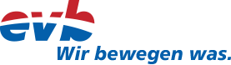
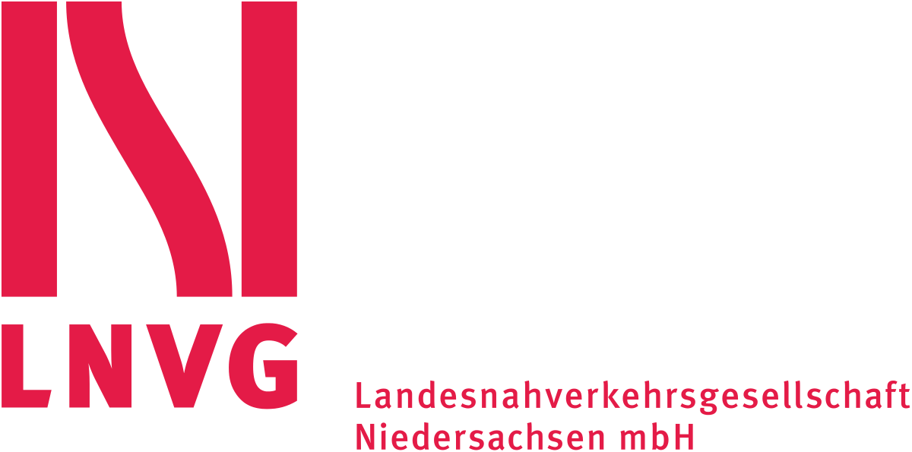

Bremervörde / Niemcy, 19 maja 2020 r. – Pod koniec lutego, po 530 dniach i ponad 180 tysiącach przejechanych kilometrów, dwa pierwsze na świecie pociągi wodorowe pomyślnie zakończyły oficjalnie fazę testową. Dwa pociągi Coradia iLint, wyprodukowane przez Alstom w fazie poprzedzającej produkcję seryjną, realizowały przewozy pasażerskie od września 2018 r.

Począwszy od 2022 r. 14 pociągów Coradia iLint zastąpi, będące obecnie w eksploatacji, spalinowe zespoły trakcyjne. Jako pierwsza zaufała technologii wodorowej Spółka dla Ruchu Regionalnego (LNVG) z niemieckiego kraju związkowego Dolnej Saksonii, zamawiając 14 składów Coradia iLint wraz z usługą serwisowania i dostawą paliwa wodorowego na 30 lat. Projekt ten pokazuje jak ważny jest rozwój zrównoważonej mobilności dla regionu Dolnej Saksonii. Alstom, jako jeden z czołowych producentów pojazdów kolejowych w Europie, dostarczy pociągi napędzane wodorowymi ogniwami paliwowymi dla LNVG, a także zapewni serwis pojazdów w swoim zakładzie w Salzgitter. Ponadto firma Linde, zajmująca się dystrybucją gazów, zbuduje i będzie obsługiwać stację tankowania wodoru dla tej rodziny pociągów, zlokalizowaną w pobliżu stacji Bremervoerde.

„Przez ostatnie półtora roku nasze dwa pociągi Coradia iLint poprzedzające produkcję seryjną udowodniły, że technologia ogniw wodorowych może być z powodzeniem stosowana w codziennej obsłudze składów pasażerskich. To dla nas ważna siła napędowa na drodze do bezemisyjnej i zrównoważonej mobilności w transporcie kolejowym” – powiedział Jörg Nikutta, Dyrektor Zarządzający na Niemcy i Austrię, Alstom Transport Deutschland GmbH. „Podczas testów eksploatacyjnych pociągów wodorowych pozyskaliśmy także cenne dane, które posłużą nam do dalszego rozwoju technologii napędowej”.

„Jesteśmy dumni, że jako pierwszy operator kolejowy na świecie, mamy możliwość obsługiwania dwóch pierwszych pociągów napędzanych ogniwami paliwowymi na sieci Weser-Elbe. Od samego początku nasi pasażerowie wykazywali duże zainteresowanie tymi pociągami i wykorzystaną w nich technologią wodorową. Oprócz bardzo niskiego poziomu hałasu, pociąg wodorowy osiągał znakomite wyniki jako pojazd bezemisyjny, co jest szczególnie istotne w obliczu zachodzących zmian klimatycznych. Co więcej, obsługa pociągów iLint była silnym motywatorem dla naszych maszynistów” – powiedział Andreas Wagner, Kierownik Działu Kolei Regionalnej i Prokurent Spółki z o.o. Kolei i Działalności Przewozowej Elbe-Weser (evb).

Carmen Schwabl, Dyrektor Zarządzająca LNVG, dodała: „Zakończona z powodzeniem faza testowa oznacza, że spełnione zostały warunki do uruchomienia stałej eksploatacji pociągów wodorowych od 2022 r. Poprzez ten projekt LNVG przyczynia się do wprowadzenia zrównoważonych, innowacyjnych i ekologicznych rozwiązań w zakresie mobilności, w szczególności na obszarach wiejskich”.

„Alstom tworzy historię transportu opartego na wodorze. Projekt ma ogromne znaczenie dla polityki przemysłowej, która wykracza daleko poza Niemcy. Jesteśmy świadkami powstania pierwszego konkurencyjnego produktu wodorowego w dziedzinie mobilności wdrożonego na poziomie przemysłowym” – zaznaczył Minister Gospodarki i Transportu Dolnej Saksonii, dr Bernd Althusmann.

„Federalne Ministerstwo Transportu jest dalece zadowolone mogąc wspierać pionierski projekt w zakresie nowoczesnej mobilności, jakim jest pociąg wodorowy w Bremervörde. Niewątpliwie jest to flagowy projekt definiujący transport przyszłości” – podkreśla Enak Ferlemann, Parlamentarny Sekretarz Stanu w Federalnym Ministerstwie Transportu i Infrastruktury Cyfrowej. „Napęd wodorowy stanowi rzeczywistą, niskoemisyjną i wydajną alternatywę dla napędu dieslowego. Pociągi wodorowe mogą być eksploatowane w sposób czysty i przyjazny dla środowiska. To szczególnie istotne na liniach regionalnych, na których elektryfikacja jest nieekonomiczna lub obecnie jeszcze niedostępna. Oczekujemy więcej takich projektów.”

O Coradia iLint
Coradia iLint to pierwszy na świecie pociąg pasażerski wyposażony w ogniwa paliwowe do przetwarzania wodoru w energię elektryczną. Pociąg jest w pełni bezemisyjny i cichy, a co najważniejsze emituje jedynie parę wodną i skroploną wodę. Pociąg został wyposażony w kilka innowacyjnych rozwiązań: technologię czystej konwersji energetycznej, umożliwiające elastyczne magazynowanie energii w bateriach oraz inteligentny system zarządzania mocą napędową i dostępną energią. Zaprojektowany specjalnie do użytku na niezelektryfikowanych trasach, zapewnia czystą i zrównoważoną obsługę linii kolejowych.

O Alstom
Jako światowy lider ekologicznych i inteligentnych rozwiązań w zakresie mobilności Alstom rozwija i wprowadza na rynek zintegrowane systemy, które zapewniają trwałe podstawy dla transportu przyszłości. Alstom oferuje pełen wachlarz rozwiązań w zakresie sprzętu i usług, od pociągów dużych prędkości, metra, tramwajów i autobusów elektrycznych po zintegrowane systemy, zindywidualizowane usługi, infrastrukturę, systemy sterowania i rozwiązania w zakresie mobilności cyfrowej. W roku obrotowym 2019/20 Alstom odnotował obroty w wysokości 8,2 mld euro i zaksięgował zamówienia o wartości 9,9 mld euro. Alstom ma swoją siedzibę we Francji, działa na terenie 60 państw i zatrudnia obecnie 38 900 osób.

Kontakt z mediami

Magdalena TOKAJ - Tel.: +48 501 121 711
m.tokaj@contrust.pl

